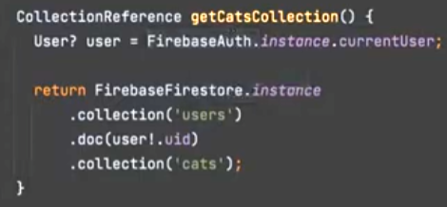

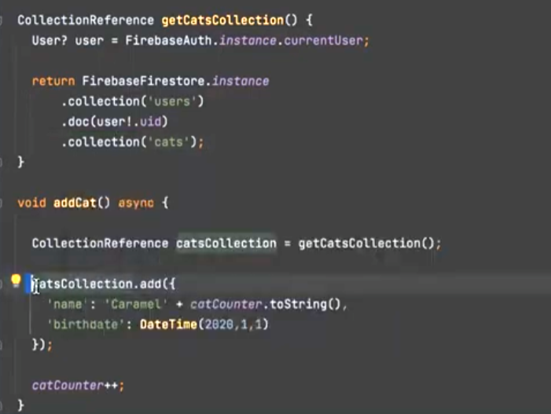

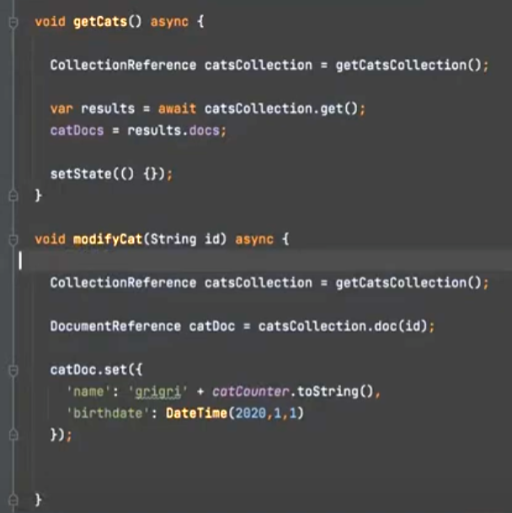

dependencies:  
 flutter:  
 sdk: flutter  
 firebase_core: ^3.8.1  
 cloud_firestore: ^5.5.0

void main() async {  
 // Initialisation de Firebase avant de démarrer l'application Flutter  
 WidgetsFlutterBinding.*ensureInitialized*();  
 await Firebase.*initializeApp*(); // Initialisation de Firebase  
 runApp(const MyApp()); // Démarrage de l'application Flutter  
}

dart pub global activate flutterfire_cli

flutter pub add firebase_core

firebase login

flutterfire configure

Which Android application id (or package name) do you want to use for this configuration, e.g. 'com.example.app'?

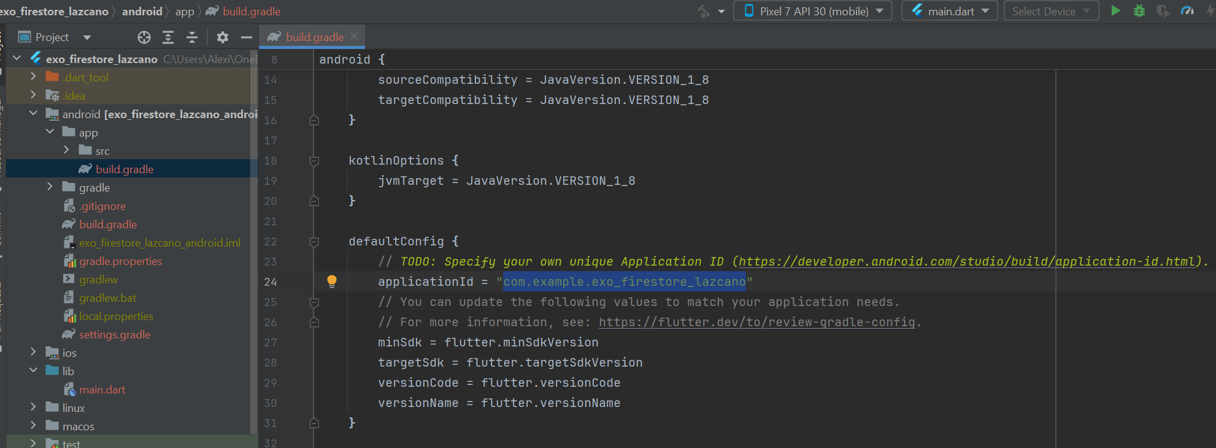

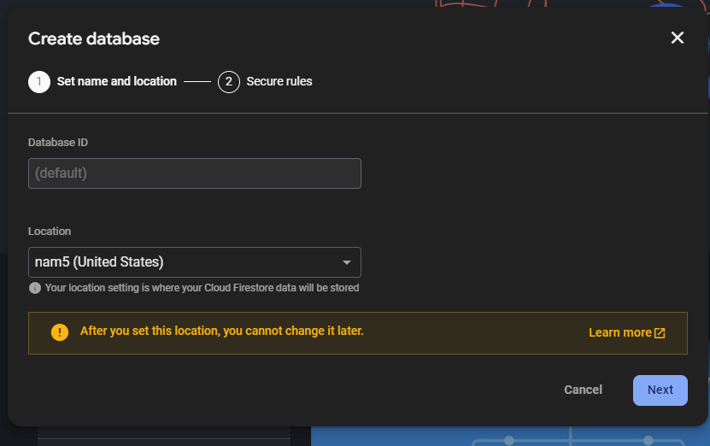

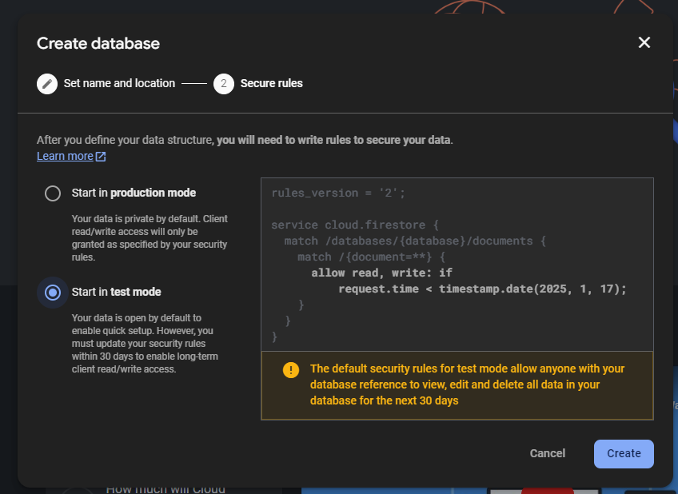

Peux garder des données après :

import 'package:flutter/material.dart';  
import 'package:firebase_core/firebase_core.dart';  
import 'package:cloud_firestore/cloud_firestore.dart';  
  
void main() async {  
 WidgetsFlutterBinding.*ensureInitialized*();  
 await Firebase.*initializeApp*();  
 runApp(MyApp());  
}  
  
class MyApp extends StatelessWidget {  
 @override  
 Widget build(BuildContext context) {  
 return MaterialApp(  
 home: FirestoreExample(),  
 );  
 }  
}  
  
class FirestoreExample extends StatefulWidget {  
 @override  
 _FirestoreExampleState createState() => _FirestoreExampleState();  
}  
  
class _FirestoreExampleState extends State<FirestoreExample> {  
 final TextEditingController _controller = TextEditingController();  
 bool _isOnHighTable = false; // Variable pour indiquer si vous êtes sur une table haute  
  
 void _addDocument() {  
 String contenu = _controller.text.trim();  
 int numeroDePoste = 23; // Remplacez par les 2 derniers chiffres du nom de votre poste  
 bool suisSurUneTableHaute = _isOnHighTable;  
  
 FirebaseFirestore.*instance* .collection('Examens')  
 .doc('FinalA23')  
 .collection('Eleves')  
 .add({  
 'contenu': contenu,  
 'numeroDePoste': numeroDePoste,  
 'suisSurUneTableHaute': suisSurUneTableHaute,  
 }).then((_) {  
 print("Document ajouté avec succès !");  
 }).catchError((error) {  
 print("Erreur lors de l'ajout du document : $error");  
 });  
 }  
  
 @override  
 Widget build(BuildContext context) {  
 return Scaffold(  
 appBar: AppBar(title: Text('Firestore Examen Final')),  
 body: Padding(  
 padding: EdgeInsets.all(16.0),  
 child: Column(  
 mainAxisAlignment: MainAxisAlignment.center,  
 children: [  
 TextField(  
 controller: _controller,  
 decoration: InputDecoration(labelText: 'Contenu'),  
 ),  
 SwitchListTile(  
 title: Text('Suis sur une table haute'),  
 value: _isOnHighTable,  
 onChanged: (bool value) {  
 setState(() {  
 _isOnHighTable = value;  
 });  
 },  
 ),  
 SizedBox(height: 20),  
 ElevatedButton(  
 onPressed: _addDocument,  
 child: Text('Ajouter Document'),  
 ),  
 ],  
 ),  
 ),  
 );  
 }  
}

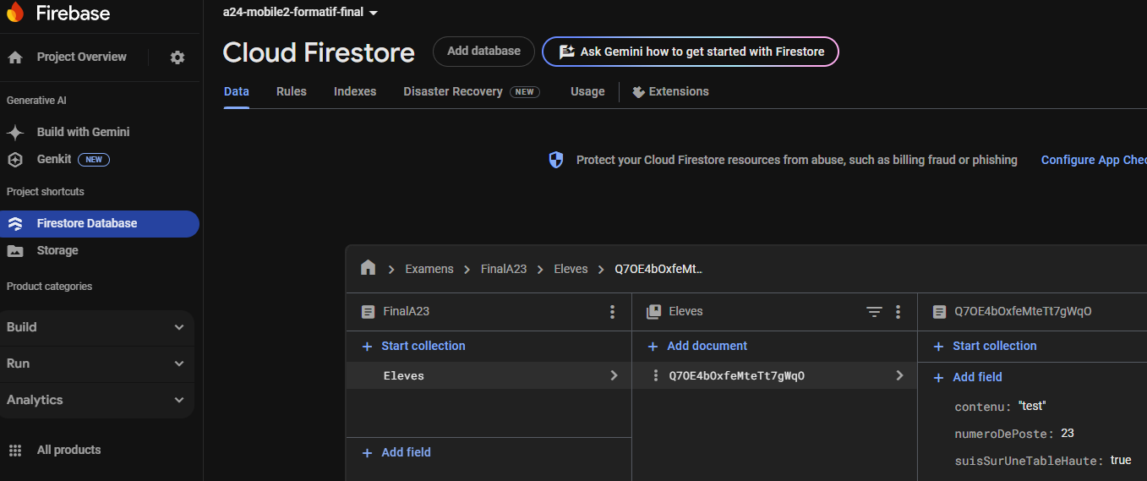

**Documentation Complète : Ajout d'un Document dans Firestore avec Flutter et Firebase**

**Configuration Initiale**

**Prérequis**

1. **Création du Projet Firebase**
   * Rendez-vous sur [Firebase Console](https://firebase.google.com/) et connectez-vous.
   * Créez un projet Firebase sans activer Google Analytics.
   * Activez Firestore dans la console Firebase (choisissez le mode test pour les permissions).
2. **Initialisation dans Flutter**
   * Installez les dépendances nécessaires :
   * flutter pub add firebase_core
   * flutter pub add cloud_firestore
   * Configurez Firebase CLI et connectez le projet Firebase :
   * dart pub global activate flutterfire_cli
   * flutterfire configure
3. **Initialisation dans le Projet Flutter** Remplacez le contenu de la fonction main() dans main.dart :

void main() async {  
 // Initialisation de Firebase avant de démarrer l'application Flutter  
 WidgetsFlutterBinding.*ensureInitialized*();  
 await Firebase.*initializeApp*(); // Initialisation de Firebase  
 runApp(const MyApp()); // Démarrage de l'application Flutter  
}

**Implémentation de l'Interface Utilisateur**

**Code Complet pour l'Exercice**

Ajoutez ce code à votre projet Flutter :

import 'package:flutter/material.dart';  
import 'package:firebase_core/firebase_core.dart';  
import 'package:cloud_firestore/cloud_firestore.dart';  
  
void main() async {  
 WidgetsFlutterBinding.*ensureInitialized*();  
 await Firebase.*initializeApp*();  
 runApp(MyApp());  
}  
  
class MyApp extends StatelessWidget {  
 @override  
 Widget build(BuildContext context) {  
 return MaterialApp(  
 home: FirestoreExample(),  
 );  
 }  
}  
  
class FirestoreExample extends StatefulWidget {  
 @override  
 _FirestoreExampleState createState() => _FirestoreExampleState();  
}  
  
class _FirestoreExampleState extends State<FirestoreExample> {  
 final TextEditingController _controller = TextEditingController();  
 bool _isOnHighTable = false; // Variable pour indiquer si vous êtes sur une table haute  
  
 void _addDocument() {  
 String contenu = _controller.text.trim();  
 int numeroDePoste = 23; // Remplacez par les 2 derniers chiffres du nom de votre poste  
 bool suisSurUneTableHaute = _isOnHighTable;  
  
 FirebaseFirestore.*instance* .collection('Examens')  
 .doc('FinalA23')  
 .collection('Eleves')  
 .add({  
 'contenu': contenu,  
 'numeroDePoste': numeroDePoste,  
 'suisSurUneTableHaute': suisSurUneTableHaute,  
 }).then((_) {  
 print("Document ajouté avec succès !");  
 }).catchError((error) {  
 print("Erreur lors de l'ajout du document : $error");  
 });  
 }  
  
 @override  
 Widget build(BuildContext context) {  
 return Scaffold(  
 appBar: AppBar(title: Text('Firestore Examen Final')),  
 body: Padding(  
 padding: EdgeInsets.all(16.0),  
 child: Column(  
 mainAxisAlignment: MainAxisAlignment.center,  
 children: [  
 TextField(  
 controller: _controller,  
 decoration: InputDecoration(labelText: 'Contenu'),  
 ),  
 SwitchListTile(  
 title: Text('Suis sur une table haute'),  
 value: _isOnHighTable,  
 onChanged: (bool value) {  
 setState(() {  
 _isOnHighTable = value;  
 });  
 },  
 ),  
 SizedBox(height: 20),  
 ElevatedButton(  
 onPressed: _addDocument,  
 child: Text('Ajouter Document'),  
 ),  
 ],  
 ),  
 ),  
 );  
 }  
}

**Détails de l'Implémentation**

1. **Ajout des Champs Obligatoires**
   * **contenu** : Utilise le texte saisi dans le champ de texte.
   * **numeroDePoste** : Remplacez par les deux derniers chiffres de votre poste.
   * **suisSurUneTableHaute** : Défini via un SwitchListTile.
2. **Structure Firestore**
   * Collection : Examens
   * Document : FinalA23
   * Sous-collection : Eleves
   * L'ID des documents est généré automatiquement.
3. **Messages de Confirmation**
   * Utilisation de SnackBar pour afficher des messages de succès ou d'erreur.

**Étapes de Validation**

1. Lancez l'application Flutter.
2. Saisissez du texte et activez/désactivez le commutateur "Suis sur une table haute".
3. Cliquez sur "Ajouter Document".
4. Vérifiez dans Firestore que le document est ajouté correctement dans la sous-collection Eleves sous Examens > FinalA23.

Cela couvre tout ce qui est nécessaire pour compléter l'exercice avec succès.